Студент группы ИС-25 Иванцов Д.С.

Отчёт

**Практическое занятие № 4**

**Тема:**

Наименование практического занятия: составление программ циклической структуры в IDE PyCharm Community.

**Цель:**    
Цели практического занятия: закрепить усвоенные знания, понятия, алгоритмы, основные принципы составления программ, приобрести навыки составление программ циклической структуры в IDE PyCharm Community.   
**Постановка задачи.**   
Найти сумму 1 + 1/2 + 1/3 + ... + 1/N и Вывести наименьшее из целых чисел K, для которых сумма 1 + 1/2 + ... + 1/K будет больше A, и саму эту сумму.   
**Тип алгоритма:** Цикличный

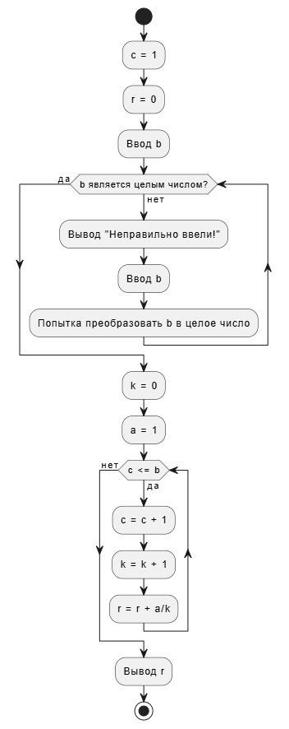**Блок-схема алгоритма 1:**    
**Текст программы 1:**c = 1  
r = 0  
b = input("Введите число: ")  
while type(b) != int: # обработка исключений  
 try:  
 b = int(b)  
 except ValueError:  
 print("Неправильно ввели!")  
 b = input("Введите второе число: ")  
k = 0  
a = 1  
while c <= b:  
 c += 1  
 k += 1  
 r += a / k  
print(r)  
**Протокол работы программы 1:  
Введите число: 5**

2.283333333333333

**Process finished with exit code 0**  
**Блок-схема алгоритма 2:**  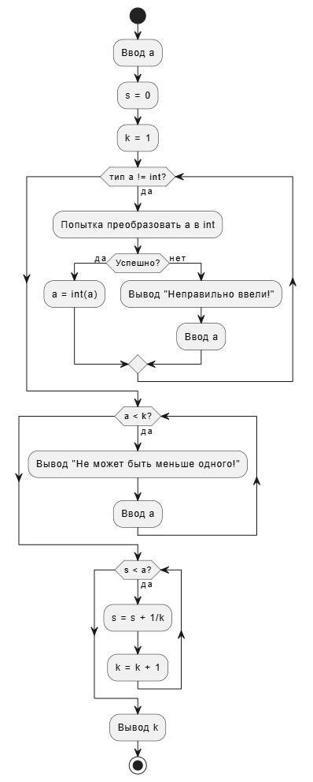  
**Текст программы 2:**a = float(input("a ="))  
s = 0  
k = 1  
while type(a) != int:  
 try:  
 a = int(a)  
 except ValueError:  
 print("Неправильно ввели!")  
 a = input("a =")  
while a < k:  
 try:  
 a >= k  
 except ValueError:  
 print("Не может быть меньше одного!")  
 a = input("a =")  
while s < a:  
 s = s+1/k  
 k = k+1  
print('Количество чисел: ', k)  
**Протокол работы программы 2:  
a =2**

Количество чисел: 5

**Process finished with exit code 0**  
**Вывод:**В процессе работы я не получил новых знаний но отполировал старые   
были использованы процессы:while, try, except  
Данный документ и код программы выложенны на Github